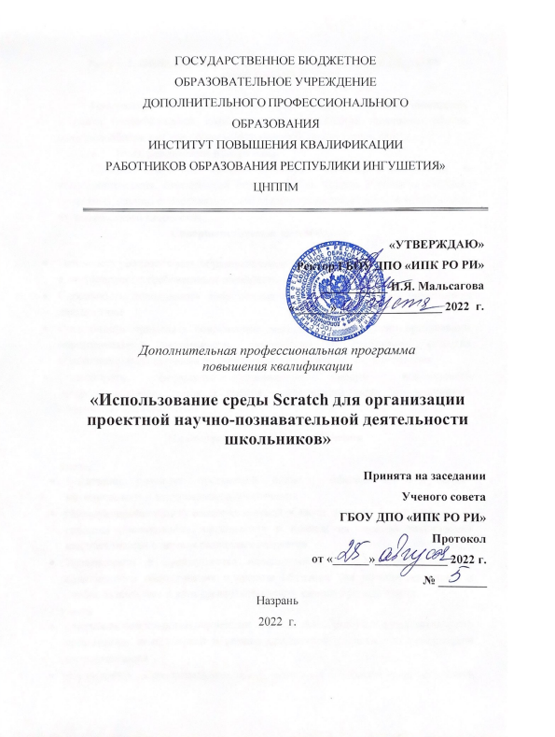

Раздел 1. ОБЩАЯ ХАРАКТЕРИСТИКА ОБРАЗОВАТЕЛЬНОЙ
ПРОГРАММЫ

Программа разработана в соответствии с профессиональным стандартом «Педагог (педагогическая деятельность в дошкольном, начальном общем, основном общем, среднем общем образовании), (воспитатель, учитель)».
- Цель реализации программы
Совершенствование профессиональных, инженерно-технических и исследовательских компетенций педагогических кадров в области учебной, проектной, научно-исследовательской деятельности школьников и других видов их технического творчества.
Совершенствуемые компетенции

- Готовность реализовывать образовательные программы по учебному предмету в соответствии с требованиями образовательных стандартов
- Способность использовать современные методы и технологии обучения и диагностики
- Способность применять современные методики и технологии организации образовательной деятельности, диагностики и оценивания качества образовательного процесса по различным образовательным программам
- Способность формировать образовательную среду и использовать профессиональные знания и умения в реализации задач инновационной образовательной политики

Планируемые результаты обучения

Знать
- Тенденции развития предметной области, обновление программно-методического и материального обеспечения
- Научную проблематику соответствующей области знаний; методы, средства планирования, организации и проведения занятий технической направленности с детьми различных возрастов
- Возможности и преимущества использования ресурсов производителей современного оборудования и средств обучения для повышения качества учебного процесса и конкурентоспособности самого преподавателя
Уметь
- учитывать современные тенденции применения образовательных технологий организации деятельности в рамках предметной области или технической направленности
- формировать образовательную среду используя профессиональные знания, умения, новое программно-методическое и материально-техническое обеспечение
- наращивать имеющийся потенциал образовательной организации, способствовать обновлению программно-методического и материально-технического обеспечения за счет выстраивания партнерских отношений с профессиональными сообществами и конкретными производителями современного оборудования и средств обучения.

Планируемые результаты обучения по программе соответствуют выполняемым трудовым действиям профессионального стандарта педагога:
Обобщенные  трудовые  функции | Трудовые функции, реализуемые после обучения | Трудовые действия
Педагогическая деятельность по проектированию и реализации  образовательного процесса в образовательных организациях основного общего образования | Общепедагогическая функция. Обучение | Осуществление профессиональной деятельности в соответствии с требованиями федеральных государственных образовательных стандартов дошкольного основного общего, среднего общего образования
 | Воспитательная деятельность | Управлять учебными  группами с целью  вовлечения обучающихся в  процесс обучения и  воспитания, мотивируя их  учебно-познавательную  деятельность
 | Развивающая деятельность | Освоение и применение психолого-педагогических технологий, необходимых  для адресной работы с различными контингентами обучающихся

  - Категория слушателей:
- педагоги (учителя) образовательных организаций основного и среднего уровней общего образования, среднего профессионального образования имеющие высшее (среднее) профессиональное образование;
- педагоги дополнительного профессионального образования имеющие высшее (среднее) профессиональное образование;
- педагоги дошкольного образования имеющие высшее (среднее) профессиональное образование;
- педагогические работники - руководители (заместители руководителей, руководители структурных подразделений) образовательных организаций основного и среднего уровней общего образования, среднего профессионального образования.
  - Форма обучения: очная.
  - Режим занятий, срок освоения программы:
Программа на 48 часов: 4 часа в день, 1 раз в неделю, программа рассчитана на 3 месяца.
Раздел 2. СОДЕРЖАНИЕ ПРОГРАММЫ
- Учебный (тематический) план. Рабочая программа

№ п/п | Виды учебных занятий, учебных работ | Содержание
Раздел 1. Базовая часть
Модуль 1. Организация проектной научно-познавательной деятельности школьников.
Тема 1.1.  Методика организации проектной деятельности школьников в процессе обучения. | Лекция, 3 ч | Теоретические основы проектной деятельности. Проектная деятельность как форма обучения. Виды учебных исследований. Параметры оценки результатов проектной деятельности. Критерии оценки защиты проекта.
Раздел 2. Профильная часть
Модуль 2. Программирование игр, интерактивных историй, мультфильмов в Scratch
Тема 2.1  Среда программирования Scratch.  Интерфейс. | Лекция, 3 ч | Что такое Scratch. Потенциал среды программирования Scratch в организации проектной деятельности школьников. Основные алгоритмические конструкции. Знакомство с интерфейсом программы Scratch.

Тема 2.2.  Начало работы в среде Scratch. Знакомство, исследование. | Интерактивные занятия, 6 ч | Сцена. Редактирование фона.  Добавление фона из файла.  Понятие спрайтов. Добавление новых спрайтов. Рисование новых объектов. Основные скрипты программы.
Тема 2.3.  Использование среды Scratch для создания игр, анимации. | Интерактивные занятия, 6 ч | Виды компьютерных игр. Игры для начинающих. Счет. Расширение.  Отладка.  Продвинутые концепции.  Оборудование и расширение.  Разработка дизайна программы.  Создание интерактивной истории.
Тема 2.4.  Разработка творческого проекта. | Интерактивные занятия, 3 ч | Планирование проекта. Разработка. Обратная связь. Проверка. Презентация разработанного проекта.
Тема 2.5.  Методика преподавания программирования в среде Scratch. | Интерактивные занятия, 6 ч | Учебно-тематическое планирование.  Цели, задачи курса. Методические рекомендации к внеурочной проектной деятельности школьника с  использованием среды Scratch.
Тема 2.6.  Организация работы школьников 2-6 классов в программе Scratch | Интерактивные занятия, 6 ч | Особенности обучения младших  школьников программированию в среде Scratch.
Итоговая аттестация | 3 ч | Защита проекта
Итого: | 48 ч

- Сетевая форма обучения (при наличии)
№  п/п | Наименование предприятия партнера | Участие в реализации следующих модулей | Формы участия
1 | Ассоциация участников рынка артиндустрии | Модуль 2.  Программирование игр, интерактивных историй, мультфильмов в Scratch | Совместное создание образовательного пространства, программнометодического обеспечения и участие партнера в образовательном процессе.

Раздел 3. ФОРМЫ АТТЕСТАЦИИ И ОЦЕНОЧНЫЕ
МАТЕРИАЛЫ
  - Виды аттестации и формы контроля
Вид аттестации | Форма контроля | Характеристика оценочных материалов

Промежуточная | Устный опрос | Потенциал среды программирования Scratch в организации проектной деятельности  школьников.  Основные алгоритмические конструкции.  Интерфейс программы Scratch.  Виды компьютерных игр. Игры для  начинающих. Счет. Расширение. Отладка.  Продвинутые концепции. Оборудование и расширение.
Итоговая | Защита проекта | Требования к содержанию. Проект должен отражать уровень теоретического осмысления предложенных в рамках данной программы тем, а также практические умения, которыми слушатели овладели в процессе обучения.  Критерии оценки проекта и процедура его защиты.  Критерии оценки проектов слушателей:  - адекватность формулировки темы,  обоснование актуальности, целей и задач проекта;  - чёткое понимание сущности понятий, терминов, научных подходов, идей, которые лежат в основе разработки заявленной темы;  - реализация теоретических знаний на практике;  - наличие в работе количественных и качественных показателей успешного внедрения полученных знаний;  - качество оформления проекта;  - оригинальность, практическая  значимость.  Процедура защиты проекта.  Защита проекта проводится на заключительном занятии. Продолжительность выступления разработчика проекта - 5-7 минут.

  - Контрольно-измерительные материалы
№ | Формы и методы оценивания | Характеристика оценочных материалов | Показатели оценивания | Критерии оценивания | Комплект оценочных средств | Вид аттестации
1 | Разработка и защита проекта | Проектная работа, содержащая теоретическое обоснование и практическую реализацию темы. | Соответствие представленной работы утвержденной структуре; Теоретическое обоснование опирается на ключевые исследования в этой области;  В теоретической части обоснованы те положения, которые будут реализованы в практической части работы;  практическая реализация заявленной проблемы адекватна поставленным задачам, ее результаты проанализированы и обоснованы. | -адекватность формулировки темы, актуальности и задач итоговой работы,  -четкое выделение научных  подходов, идей, которые лежат в основе разработки заявленной темы,  -представленность в работе опыта собственной педагогической  деятельности в русле заявленной темы (при возможности -  собственных педагогических  новаций),  -наличие в работе количественнокачественной оценки опыта практической работы по избранной теме,  -качество оформления. | Темати ка проект ных работ | Итоговая
2 | Устный опрос | Потенциал среды программирования Scratch в организации проектной деятельности школьников.  Основные алгоритмические конструкции. Интерфейс программы Scratch.  Виды компьютерных игр. Игры для начинающих. Счет. Расширение. Отладка. Продвинутые концепции. Оборудование и расширение. | Соответствие ответа поставленному вопросу | Полнота ответа
 | Устный опрос | Потенциал среды программирования Scratch в  организации проектной деятельности школьников.  Основные алгоритмические конструкции. Интерфейс программы Scratch.  Виды компьютерных игр. Игры для начинающих. Счет. Расширение. Отладка. Продвинутые концепции. Оборудование и расширение. | Соответствие ответа поставленному вопросу | Полнота ответа |  | Текущая

Раздел 4. ОРГАНИЗАЦИОННО-ПЕДАГОГИЧЕСКИЕ УСЛОВИЯ
РЕАЛИЗАЦИИ ПРОГРАММЫ
4.1. Учебно-методическое обеспечение и информационное обеспечение программы (литература)
а) основная литература
- Голиков Д. Scratch для юнных программистов. - Спб.: БХВ-Петербург. - 2017. - 192 с.
- Мажет Маржи. Scratch для детей. Самоучитель по программированию. - Издат-во «Манн, Иванов и Фербер». - 2016. - 288 с.
- Программирование для детей на языке Scratch. - Издат-во: АСТ, перевод А. Банкрашков. - 2017. - 96 с.
- Торгашов Ю. Первая книга юного программиста. Учимся писать программы на Scratch. - Спб.: Питер. - 2016. - 128 с.
- Босова Л.Л., Методика применения интерактивных сред для обучения младших школьников программированию / Л.Л. Босова, Т.Е. Сорокина //Информатика и образование. - №7 - 2014.
- Сорокина Т.Е. Пропедевтика программирования в курсе информатики 5-6 классов на базе среды SCRATCH: мат. конф. / XII открытая Всерос. конф. (15-16 мая 2014 г.). - Казань: Казанский (Приволжский) федеральный университет, 2014.
- В.Г. Рындак, В.О.Дженжер, Л.В. Денисова. Проектная деятельность школьника в среде программирования Scratch

б) дополнительная литература
- Карен Бреннан, Кристиан Болкх, Мишель Мунг. Креативное программирование. - С-Пб: Символ Плюс, 2016 - 332 с.
- Патаракин Е.Д. Учимся готовить в среде Скретч: учебнометодическое пособие) — И.: Интуит.ру, 2007, - 61 с.
- Рындак В. Г., Дженжер В. О., Денисова Л. В. Проектная деятельность школьника в среде программирования Scratch: учебнометодическое пособие. - Оренбург: Оренб. гос. ин-т. менеджмента, 2009. - 116 с.

в) электронные ресурсы:
- https://scratch.mit.edu/
- http: //scratch.uvk6. info/
- http://diplomba.ru/work/104566
- http: //younglinux.info/scratch
- https://www.youtube.com/. YouTube-канал «ItGenio».
- Материально-технические условия реализации программы.
Программа будет осуществляться на базе ЦНППМ существующего в рамках института повышения квалификации, по адресу: м.о. Гамурзиевский, ул. Мартазанова, д. 59, в оборудованных специальным образом лабораториях.
1 | Аппаратно-программное  обеспечение | компьютерное | Персональный компьютер
2 | Доступ в Интернет |  | Индивидуально

- Кадровое обеспечение программы.
Программа реализуется ведущими тьюторами и преподавателями Государственного бюджетного образовательного учреждения дополнительного профессионального образования «Институт повышения квалификации работников образования Республики Ингушетия».

